1. คอลัมน์ ส่วนลด อยากทราบว่าเป็นส่วนลดอะไร

ส่วนลด ส่วนลดรวมจะเป็นการตกลงกันระหว่าง บช เช่น การคลอด ต้องมีส่วนลด 1. ค่าอุปกรณ์ครุภัณฑ์ใช้ในห้องคลอด(1.1.7(3)) 2. ค่าห้องคลอด (1.1.8(3)) 3. ค่าห้องผู้ป่วย(2.1.4) เงื่อนไขการลดขึ้นกับสิทธิของคนไข้

1. ต้องการทราบราคาห้อง (มีแต่จำนวนคืนที่นอน ไม่รู้ว่าใครนอนห้องพิเศษบ้าง)

รายงานค่าห้องคือรางานค่าห้องผู้ป่วยใน(ส่วนเกิน)หมายถึง ส่วนเกินจากสิทธิที่คนได้เบิกได้ ต้องการนอนห้องพิเศษ ต้องจ่ายเพิ่ม มี code แยกต่างหาก

|  |  |  |  |
| --- | --- | --- | --- |
| code | name | grpname | pri |
| 40-01002 | ค่าห้องพิเศษเดี่ยว (วันละ 2,200 บาท) | 2.1 ค่าห้องหรือค่าเตียงผู้ป่วยใน (IPD Accommodation) | 2200 |
| 40-01003 | ค่าห้องพิเศษคู่ (วันละ 1,200บาท/วัน) | 2.1 ค่าห้องหรือค่าเตียงผู้ป่วยใน (IPD Accommodation) | 1200 |
| 40-01004 | ค่าห้องคู่ (วันละ 700 บาท / วัน) | 2.1 ค่าห้องหรือค่าเตียงผู้ป่วยใน (IPD Accommodation) | 700 |
| 40-01006 | ค่าห้องรวมธรรมดา 5 เตียง | 2.1 ค่าห้องหรือค่าเตียงผู้ป่วยใน (IPD Accommodation) | 550 |
| 40-01007 | ค่าห้องผู้ป่วยหนัก (วันละ 3,000 บาท / วัน) | 2.1 ค่าห้องหรือค่าเตียงผู้ป่วยใน (IPD Accommodation) | 3000 |
| 40-01008 | ค่าห้องเด็กอ่อน (วันละ 1,000 บาท / วัน) | 2.1 ค่าห้องหรือค่าเตียงผู้ป่วยใน (IPD Accommodation) | 1000 |
| 40-01009 | ค่าห้องผู้ป่วยประกันสังคม และ UC | 2.1 ค่าห้องหรือค่าเตียงผู้ป่วยใน (IPD Accommodation) | 550 |
| 40-01011 | ค่าห้องพักฟื้น | 2.2 ค่าห้องหรือค่าเตียงสังเกตอาการ/ฟักฟื้น(Obs.Rm) | N/A |
| 40-01012 | ค่าห้องผู้ป่วยใน (ส่วนเกิน) | 2.1 ค่าห้องหรือค่าเตียงผู้ป่วยใน (IPD Accommodation) | 0 |
| 40-01013 | ค่าห้องผู้ป่วยนอก (ส่วนเกิน) | 2.1 ค่าห้องหรือค่าเตียงผู้ป่วยใน (IPD Accommodation) | 1300 |
| 40-01014 | ค่าห้องคู่ (วันละ 550 บาท) | 2.1 ค่าห้องหรือค่าเตียงผู้ป่วยใน (IPD Accommodation) | 550 |

3. เรื่องค่าบริการ 30 กับค่าบริการโรงบาลคืออะไร

ค่าบริการ 30 บาท : รายได้ที่เราเรียกเก็บกันคนไข้ผู้ป่วย ประกันสุขภาพถ้วนหน้า (ยกเวันผู้ป่วยทที่มีอายุ ฬ 60 ปี และน้อยกว่า 12 ปีไม่เก็บ).

|  |  |  |  |
| --- | --- | --- | --- |
| **code** | **name** | **spc** | **scode** |
| A1$ | ชำระเงิน | A1 |  |
| A12$ | ผู้ป่วยคู่สัญญา | A1 |  |
| A13$ | ประกันชีวิต | A1 | OFC |
| A14* | Staff | UC |  |
| A15$ | Checkup | A1 |  |
| A16 | สวัสดิการพนักงาน | UC |  |
| A2$ | เบิกได้ส่วนราชการ | A2 | OFC |
| A5 | สิทธิลดหย่อน ค | UC |  |
| A6 | สิทธิลดหย่อน ง | UC |  |
| A7 | ประกันสังคม | SC | SSN |
| A77 | ประกันสังคม (นอกเครือข่าย) | SC | SSN |
| A8 | กองทุนทดแทน | A2 |  |
| A9$ | ผู้ป่วยพรบ | A2 |  |
| AA | เด็ก 0-12 ปี | UC | UCS |
| AB | บัตร สปร | UC | UCS |
| AC | บัตร สปร.นร.ม.ต้น | UC | UCS |
| AD | ผู้พิการ | UC | UCS |
| AE | ทหารผ่านศึก | UC | UCS |
| AF | ภิกษุ สามเณร | UC | UCS |
| AG | สูงอายุ >60 ปี | UC | UCS |
| AH | ทหารเกณฑ์ | UC | UCS |
| AJ | บัตรผู้นำชุมชน | UC | UCS |
| AK | บัตร อสม | UC | UCS |
| AL | บัตร ปสน.ต่างด้าว | UC | NRD |
| UC1 | บัตรประกันสุขภาพถ้วนหน้า | UC | UCS |
| UC2 | บัตรประกันสุขภาพถ้วนหน้า(สิทธิว่าง) | UC | UCS |
| UC21 | บัตรประกันสุขภาพถ้วนหน้า(สิทธิว่าง กทม. ) | UC | UCS |
| UC3 | บัตรประกันสุขภาพถ้วนหน้า(นอกเครือข่าย) | UC | UCS |
| XX | รอสิทธิบัตร | A1 |  |

5. อยากขอข้อมูลปีเกิดเพื่อดูอายุของผู้ป่วย

File แนบ QOPD และ QIPD

6. HN ที่ให้มาสามารถให้คำอธิบายเลขแต่ละหลักได้ไหม

EXP : 0602269 YY99999 yy=ปี คศ. 99999 =Running

7. ค่าอุปกรณ์กับค่าเวชภัณฑ์ต่างกันอย่างไร

**ค่าอุปกรณ์ทางการแพทย์ : อุปการณ์ที่ใช้ที่ใช้ทางการแพทย์ เช่น ครีมหนีบ กรรไกร ชุดเย็บแผล (ใช้แล้วกลับมาใช้ใหมได้)**

**ค่าเวชภัณฑ์ทางการแพทย์ : เวชภัณฑ์ต่างๆ เช่น ลำสี ผ้าพันแผล ใช้แล้วใช้ซ้ำไม่ได้**

8. มีรหัสโรค รู้ชื่อโรค แต่ไม่ทราบว่าคนไข้มาทำบริการอะไร

วัตถุประสงค์ของรายงานผู้บริหารต้องการข้อมูล ที่เป็นประโยชน์ด้านการประเมิณ ราคาค่าใช้จ่ายว่า มาด้วยโรคนี้ มี ค่าใช้จ่ายเท่าไหร่

เพื่อประเมิณค่าใช้จ่ายให้ผู้ป่วยแบบประมาณการ ส่วน มาทำบริการอะไรบ้าง ต้องดูประวัติย้อนหลัง   
9. ข้อมูลบางแถวค่าใช้จ่ายน้อยมาก (แถว 6 ทารกเกิดในรพ. ค่าผ่าตัด 11 บาท)

ขอนำส่ง File ใหม่ NEWรายงานคนไข้IPD 2561ถึง2565

10. คอลัมน์ หมู่  มี 77 หลายช่อง แม้จะคนละเขตกัน

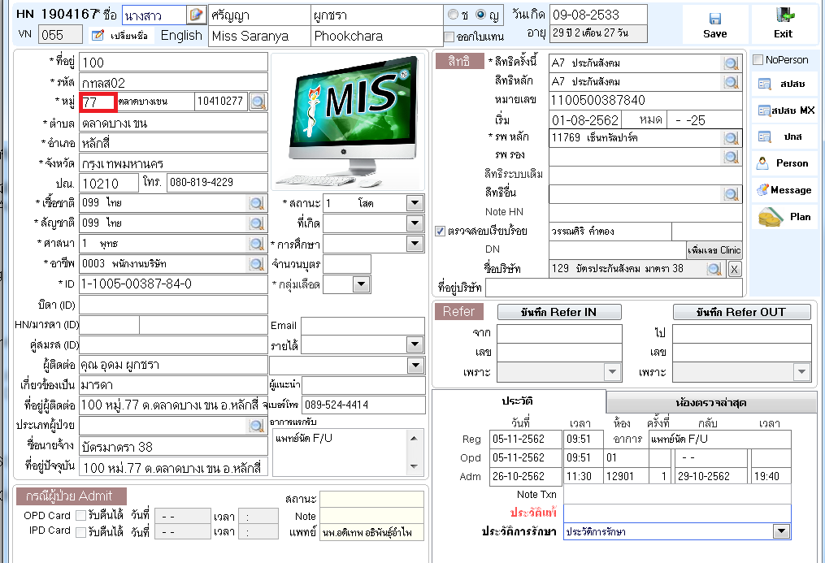

เป็นข้อมูลที่ได้จาก Daatabase เป็นข้อตกลงกัน ว่าถ้าเขตไหนไม่มีหมู่ ให้ใส่ “77”  
11. โรคบางโรคทำไมมีค่าทันตกรรม (แถว488 ตัดนิ้ว แถว3 แผลเป็นมดลูก)  
12. HN เดียวกัน ข้อมูลส่วนบุคคลต่างกัน (HN 1903750 เป็นทั้งหญิงและชาย อยู่คนละหมู่)

ที่หมู่ ต่างกันอาจมีการย้ายที่อยู่ ส่วนเพศ น่าจะเจ้าหน้าที่เวชระเบียนป้อนข้อมูลผิดพลาด เมื่อIT ดึงข้อมูลแฟ้มที่เก็บTransection รายวันมันเก็บเพศนะวันที่มารักษาไว้ด้วย เมื่อมีการมารักษาอีกครั้งพบว่า เพศ มีข้อมูลที่ผิด และแก้ไข เมื่อทำการบันทึก ทำให้ข้อมูลเพศเปลี่ยนไป

13. ค่าอื่นๆนี่รวมอะไรบ้าง

|  |  |  |
| --- | --- | --- |
| 2.6 | 48 | ค่าบริการอื่นๆ |
| 2.6.1 | 48 | ค่าโทรศัพท์ปริมณฑล |
| 2.6.10 | 48 | ค่าแป้งเด็ก ขนาด 500 กรัม |
| 2.6.11 | 48 | ค่าสบู่เด็ก 100 กรัม |
| 2.6.12 | 48 | ค่ายาสีฟัน 220 กรัม |
| 2.6.13 | 48 | ค่ายาสระผม 300 ซีซี |
| 2.6.14 | 48 | ค่ากล่องสบู่ |
| 2.6.15 | 48 | ค่าถุงร้อนใสขนาด 7*11 นิ้ว (1/2 กิโลกรัม) |
| 2.6.16 | 48 | ค่าชุดผู้ป่วย (เสื้อ- กางเกง) |
| 2.6.17 | 48 | ค่าบริการอื่น ๆ |
| 2.6.18 | 48 | ค่าตรวจสุขภาพนอกสถานที่ |
| 2.6.19 | 48 | ค่าดำเนินการเกี่ยวกับคดี |
| 2.6.2 | 48 | ค่าโทรศัพท์ (ทางไกล) |
| 2.6.20 | 48 | ค่าบริการคัดกรอง CD4 |
| 2.6.21 | 48 | ค่ารักษาพยาบาลส่วนเกินสิทธิ Contract |
| 2.6.22 | 48 | ค่ารักษาพยาบาลส่วนเกินสิทธิ พ.ร.บ. |
| 2.6.23 | 48 | ค่ารักษาพยาบาลส่วนเกินสิทธิ กองทุน |
| 2.6.24 | 48 | วัสดุของใช้ทั่วไป(เก็บเงินผู้ป่วย) |
| 2.6.25 | 48 | ค่าปลอกหมอน |
| 2.6.26 | 48 | ค่าหมอนหนุน |
| 2.6.27 | 48 | ค่าผ้าห่ม |
| 2.6.28 | 48 | ค่าผ้าขวางเตียง |
| 2.6.29 | 48 | ค่าผ้าปูที่นอน |
| 2.6.30 | 48 | ค่าผ้าเช็ดตัว |
| 2.6.31 | 48 | ค่าเสื้อผู้ป่วย |
| 2.6.32 | 48 | ค่ากางเกงผู้ป่วย |
| 2.6.33 | 48 | ค่าผ้าถุงผู้ป่วย |
| 2.6.34 | 48 | ค่าจานใส่อาหาร |
| 2.6.35 | 48 | ค่ากระติกน้ำร้อน |
| 2.6.37 | 48 | ค่าชามใส่อาหาร |
| 2.6.38 | 48 | ค่าช้อน-ส้อม |
| 2.6.4 | 48 | ค่าน้ำดื่ม (ขวดละ 20 บาท) |
| 2.6.40 | 48 | ค่าถาดรองหัวเตียง |
| 2.6.41 | 48 | ค่าเหยือกใส่น้ำ |
| 2.6.42 | 48 | ค่าเหยือกใส้น้ำมีที่วัดระดับ |
| 2.6.43 | 48 | ค่าแก้วยาน้ำ |
| 2.6.44 | 48 | ค่าแก้วยาเม็ด |
| 2.6.45 | 48 | ค่ากล่องใส่กระดาษทิชชู |
| 2.6.5 | 48 | ค่ากระดาษทิชชู่ (ม้วนละ 20 บาท) |
| 2.6.6 | 48 | ค่าหนังสือพิมพ์ |
| 2.6.7 | 48 | ค่าน้ำอัดลมกระป๋อง (กระป๋องละ 15 บาท) |
| 2.6.8 | 48 | ค่าแก้วน้ำ |
| 2.6.9 | 48 | ค่ารองเท้าฟองน้ำ (คู่ละ 50 บาท) |
| 2.6.46 | 48 | ค่าดำเนินการเกี่ยวกับคดี |
| 2.6.47 | 48 | ค่าบริการทางห้องปฏิบัติการ |
| 2.6.48 | 48 | ค่ารักษาพยาบาล |
| 2.6.49 | 48 | ค่าบริการบัตรเครดิต |
| 2.6.50 | 48 | ค่าผ้าลูบตัวผู้ป่วย |
| 2.6.51 | 51 | ค่านมผสมสูตรจำเพาะ(Special formular milk) |
| 2.6.61 | 48 | น้ำดื่ม |
| 2.6.62 | 48 | น้ำอัดลม |
| 2.6.63 | 48 | นม |
| 2.6.64 | 48 | ค่าบริการทั่วไป |
| 2.6.65 | 48 | Set Amit |

14. TXN คืออะไร

TXN : Running คนไข้ทุกคนที่เข้ามารับการบริการ 1 HN มีหลาย TXN ขึ้นอยู่กับจำนวนครั้งที่มาโรงพยาบาล

15. ค้างชำระคือที่เหลือคนไข้จ่ายเองใช่ไหม

ขึ้นอยู่ที่สิทธฺิคนไข้ ถ้าคนไข้เป็นคนไข้ ประกันสุขภาพ ต้องการนอน ห้องพิเศษ หรือ อาหารพิเศษ นอกเหนือจากค่าใช้จ่ายที่ทางโรงพยาบาลเรียกเบิกได้ตามสิทธิ

ทางคนไข้ต้องจ่ายเอง ส่วนที่เหลือ ต้องตั้งเป็นค่าใช้จ่ายค้างจ่าย รอเบิก

16. วันนอนคือวันนอนสะสม หรือนอน 1 ครั้งการรักษา

วันนอนจำนวนวันที่คนไข้ในมารับการรักษา จนสิ้นสุดการรักษาและกลับบ้าน เป็นวันนอน 1ครั้ง ต่อ1การรักษา   
17. Label โรคแต่ละอันคืออะไรบ้าง

ต้องศึกษารหัสโรคจาก ICD10 ,ICD9   
18. ขอข้อมูลคนไข้ในแต่ละวันได้ไหม ว่าแต่ละวันย้อนหลัง 5 ปี มีคนไข้มากี่คน รักษาอะไรบ้าง

File แนบ QOPD ,QIPD

19. ทำไมบางคนช่องสิทธิ์เหมือนกันแต่บางคนมีช่องจ่าย30บาท บางคนไม่มี

การเรียกเก็บ 30 บาทจากคนไข้เรียกเก็บได้เฉพาะคนไข้ที่มีสิทธิประกันสุขภาพถ้วนหน้า 12 < อายุ >59 ไม่เก็บค่ารักษา 30 บาท มากว่า12 ปีถึง59ปี เก็บ 30 บาท